編 號：代臨議００一號 類 別：建 設
動 議 人：翁沂杰 附 議 人：全體代表
理 由：小西門聚落後方道路增設路燈及進行舖面改善工程。
說 明：小西門聚落由環島南路進(詳照片1)該道路路面破損易造成民眾行車安全，建請改善路面品質。另，該段道路轉彎處民眾反映過於黑暗，建請增設路燈，以確保民眾安全。
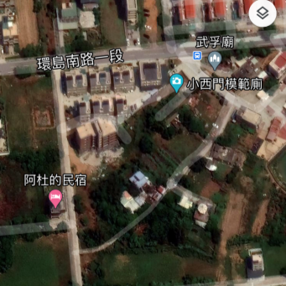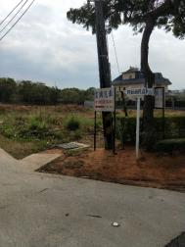
路燈增設
舖面改善
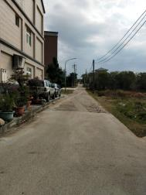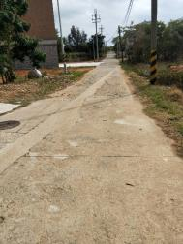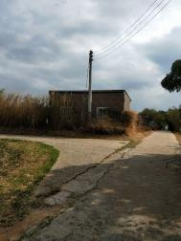
辦 法：建請有關單位處理。
大會決議：照案通過。

編 號：代臨議００二號 類 別：觀 光
動 議 人：翁沂杰 附 議 人：全體代表
理 由：水頭港警所前道路家具增設案。
說 明：日前有民眾反應水頭港警所前綠能充電停車場使用率低，且停車場內設設置之流動廁所週邊亦缺乏相關配套公設如盥洗、休憩空間，建議公所協助改善該段空間，以利改善周邊停車及休憩功能。
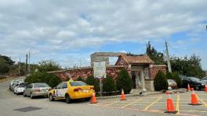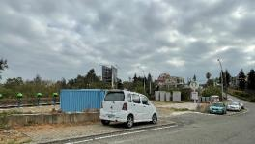
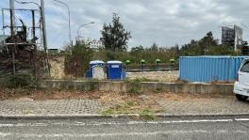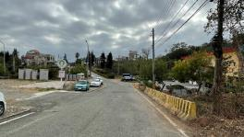
辦 法：建請有關單位處理。
大會決議：照案通過。

編 號：代臨議００三號 類 別：建 設
動 議 人：翁沂杰 附 議 人：全體代表
理 由：建請建立因污水、道路改善等工程範圍內之建物保護措施。
說 明：近來本鎮因聚落污水工程之進行恐導致民居因工程產生之破損、傾圮等情事，為確保雙方權益建請公所協助縣府建設相關辦法，詳如附件
辦 法：建請有關單位處理。
大會決議：照案通過。

編 號：代臨議００四號 類 別：社 會
動 議 人：倪于媃 附 議 人：全體代表
理 由：建請於金門城西門前兒童遊樂設施增設成人健身器材設備，供附近民眾使用。
說 明：同案由。
辦 法：建請有關單位協助辦理。
大會決議：照案通過。

編 號：代臨議００五號 類 別：環 保
動 議 人：李錫瑜 附 議 人：全體代表
理 由：建請公所裝設活動監視系統，因現今有些民眾隨意亂丟垃圾，造成環境之污染及環境衛生問題，請加裝活動監視系統以維護環境衛生。
說 明：同案由。
辦 法：建請有關單位處理。
大會決議：照案通過。

編 號：代臨議００六號 類 別：建 設
動 議 人：李錫瑜 附 議 人：全體代表
理 由：建請公所協助舖設庵前56號簡明傢俱附近道路，以利人車出入安全。
說 明：同案由。
辦 法：建請有關單位處理。
大會決議：照案通過。

編 號：代臨議00七號 類 別：建 設
動 議 人：林金英 附 議 人：全體代表
理 由：建請協助處理珠浦北路15之1及15之2號住戶前巷道石板路凹陷問題。
說 明：珠浦北路15之1及15之2號住戶前巷道早年因戰地生活需求，均有設置防空壕洞。後因兩岸局勢趨緩，且為滿足住戶出入空間需求，原先防空壕洞設置位置在鎮公所協助下完成填補並鋪設石板通道。但最近發現已鋪設石板通道區域，部分石板有斷裂，甚至陷落的情形發生。住戶懷疑已鋪設石板通道區域下方是否因早年回填時土方未充分夯實，或是該處另有民防通道，以致發生前述石板斷裂及陷落的情形發生。為維護住戶居住安全，建請鎮公所派員了解處理。
辦 法：同案由。
大會決議：照案通過。

編 號：代臨議00八號 類 別：觀 光
動 議 人：陳子芸 附 議 人：全體代表
理 由：建請於夏墅公園以及翟山坑道往歐厝自行車道路段，加裝感應路燈，以提升用路民眾安全。
說 明：本鎮夏墅公園以及翟山坑道往歐處自行車路段並未加裝路燈，夜間一片漆黑，若有民眾於該處散步或騎乘自行車，容易發生危險，建請公所於該處設置感應式路燈，提供用路民眾夜間照明。
辦 法：同案由。
大會決議：照案通過。

編 號：代臨議00九號 類 別：觀 光
動 議 人：陳子芸代表 附 議 人：全體代表
理 由：鳳翔社區巷弄道路狹窄，車禍頻傳，建請增設反光鏡，以維居民人車安全。
說 明：同案由。
辦 法：請公所協調辦理。
大會決議：照案通過。

編 號：代提議0十0號 類 別：建 設
提 案 人：倪于媃 連 署 人：陳天成 蘇碧浯
案 由：建請台灣電力公司改進行道樹修剪政策，並加強管線地下化。
說 明：台灣電力公司為維護其供電饋線安全，定期發包給廠商修剪行道樹，以防止樹木因強風吹襲，傷及供電線路。但時常看到林務所在道路兩側的行道樹，原先樹型完美，綠意盎然。但在台電外包商不專業的修剪下，雖保障了供電線路，然而樹木卻修剪零散怪異，整體綠化景觀受損。長久之計，仍請台電公司於道路兩側，儘可能採取線路地下化，以避免不當修剪行道樹。又能保障供電線路不受天侯的影響。
辦 法：請公所協調台灣電力公司辦理改善。
審查意見：提大會討論。
大會決議：照案通過。

編 號：代臨議0十一號 類 別：建 設
動 議 人：陳子芸 附 議 人：全體代表
理 由：建請改善金城公車站前路面破損問題，請儘速修補改善，以維人車安全。
說 明：同案由。
辦 法：請公所協調處理。
大會決議：照案通過。

編 號：代臨議０十二號 類 別：建設
動 議 人：張含麗 附 議 人：全體代表
理 由：建請整修民權路88巷(原廣濟診所)前二條路面銜接處，以維人車行駛安全。
說 明：本鎮西門里民權路88巷(原廣濟診所)對面，即金門中學停車場南面二條下坡道銜接民權路88巷路面凹凸不平，水泥裂開，泥沙四溢，人車行駛非常危險。
辦 法：建請鎮公所優先整修。
大會決議：照案通過。

編 號：代臨議０十三號 類 別：社 會
動 議 人：倪于媃 附 議 人：全體代表
理 由：建請公所協調中正國小，操場能在夜間開放，供附近民眾散步健走使用。
說 明：同案由。
辦 法：建請層轉有關單位協助辦理。
大會決議：照案通過。

